FICHA NEE 3
NOME: N.": TURMA: DATA:
1. Compreender movimentos no dia a dia, descrevendo-os por meio de grandezas físicas.
METAS CURRICULARES

- Para cada uma das situações descritas, classifica o movimento retilíneo, realizado no sentido positivo da trajetória, em uniforme, acelerado ou retardado.

Situação | Classificação do movimento
A. Um automóvel desce uma rampa muito inclinada e trava, por precaução, passando de uma velocidade de 45 km/h para 15 km/h.
B. Um motociclo, inicialmente em repouso, aumenta a sua velocidade até ao valor de 26 m/s.
C.
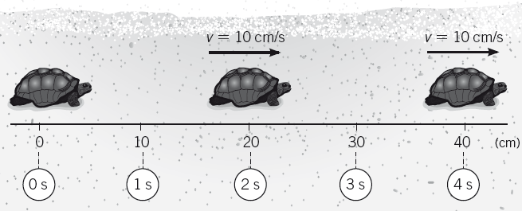
D.
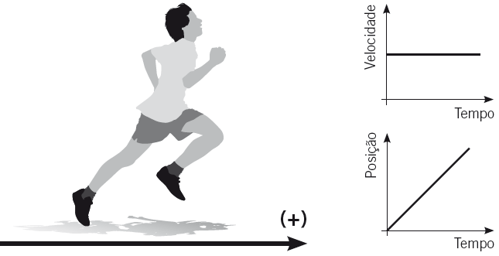

- Seleciona a opção que completa corretamente a frase:
Quando um corpo está animado de movimento retilíneo uniformemente acelerado…

A. … a sua velocidade é constante
B. … a sua velocidade aumenta uniformemente no decurso do tempo.
C. … a sua velocidade diminui uniformemente no decurso do tempo.
D. … a sua aceleração é constante, tem a mesma direção e sentido contrário ao movimento.

- Classifica como verdadeiras (V) ou falsas (F) as seguintes afirmações.

A. A unidade SI da aceleração é o m/s.
B. O valor da aceleração média calcula-se através da expressão: $a_{m}=\frac{∆V}{∆t}$
C. A aceleração é uma grandeza escalar e fica completamente definida com o valor da sua intensidade.
D. A aceleração média pode ser negativa, positiva ou nula.
E. Quando a aceleração média é negativa o movimento é uniformemente acelerado.
F. Quando a aceleração média é negativa o movimento é uniformemente retardado.
G. No movimento retilíneo e uniforme a aceleração média é nula.

- Faz a associação correta entre as duas colunas.
COLUNA I |  | COLUNA II
A. Consumo de bebidas alcoólicas |  | 1. Fator que afeta o tempo de reação
B. Estado dos pneus |  | 2. Fator que afeta o tempo de travagem
C. Sonolência
D. Estado do pavimento
E. Características do veículo
F. Consumo de drogas
G. Cansaço
H. Gelo, água ou óleo na estrada

A — _____ C — _____ E — _____ G— _____
B — _____ D— _____ F— _____ H— _____

- Um automóvel desloca-se, numa estrada retilínea, à velocidade de 85 km/h quando o condutor se apercebe de um obstáculo e trava com aceleração média constante até parar. O automobilista demora 0,8 s a reagir e 3,9 s a travar. Completa a resolução dos exercícios seguintes.

  - Cálculo da distância de reação:
Durante o tempo que demora a reagir, o automobilista continua a 85 km/h, ou seja:
$$×\frac{1000}{3600}$$

Como km/h m/s).
Então 85 x $\frac{------}{3600}=23,61$m/s
Como: $v=\frac{d}{Δt}⇔v×∆t=d⇔$
$⇔$ d = ----------$×$ ---------- $⇔$
$⇔$ d =18,89 m

  - Traçado do gráfico velocidade-tempo:

Tempo/s | 0,0 | 0,8 | 4,7
Velocidade (m/s) | 23,61 | 23,61 | 0,00

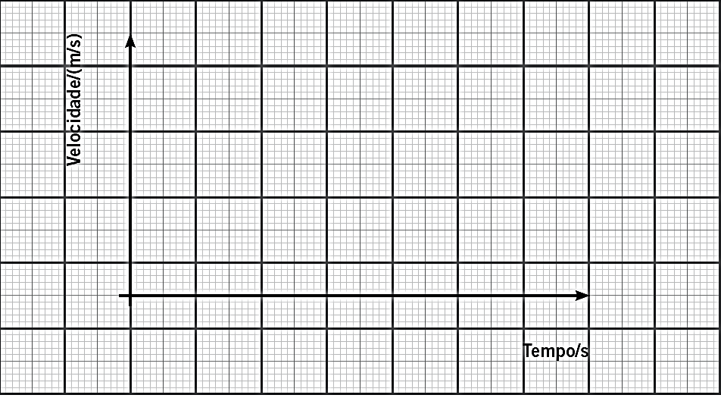

  - Determinação gráfica da distância de travagem:

$v=\frac{d}{∆t}⇔$ v $×∆t=d$, ou seja, d = área do gráfico no intervalo de tempo considerado.
Neste caso, o intervalo de tempo correspondente à travagem é [0, 8; 4, 7[ s.
Neste intervalo de tempo, o gráfico desenha um triângulo.
d = área do triângulo $⇔d=\frac{b ×h}{2} ⇔d = \frac{⋯×⋯}{⋯⋯} ⇔d=$ 46,0

  - Cálculo da aceleração durante a travagem:
$$a_{m}=\frac{∆v}{∆t} ⇔$$
$⇔a_{m}$ = $\frac{v_{f}-vi}{∆t}⇔a_{m}=\frac{0-⋯}{⋯⋯} ⇔a_{m}=$ 6,05 m/s²

